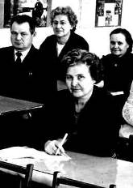

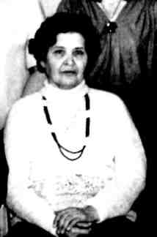

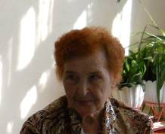

Полина Васильевна работала
в школе № 29 учителем математики с 1949 года.
С 1953-1976г.г. Полина Васильевна – директор школы.
За свой долголетний и безупречный труд награждена
орденом «Знак почета», медалью «Ветеран труда»

